แบบสรุปการดำเนินการปรับปรุงอย่างต่อเนื่อง

Continuous Quality Improvement ( CQI )

ชื่อเรื่อง การป้องกันการติดเชื้อทางเดินหายใจในผู้ป่วยที่ใช้เครื่องช่วยหายใจ (VAP)
ลำดับที่ ......................................ปี...........2559..............

หน่วยงาน..........งานการพยาบาลกึ่งวิกฤตอายุรกรรม (Semi-Med).............

QMS-000-4-001-01
Rev. 9/4/2553

รายนามสมาชิกผู้ร่วมดำเนินการ
- คุณสายชล สัวขุนทด หัวหน้าโครงการ
- คุณสุธินี มานสัจจธรรม
- คุณชนุพร งามอาการ
- คุณอัญธิชา คำพืช
- คุณศศิธร บุญจันทร์
- คุณสุชาดา อินทรบุตร
- คุณดวงใจ พรมสิทธิ์
- คุณนันทวัน อารีชน
- คุณวราภรณ์ สร้อยพวง
- คุณอรณิช เถลิงศักดาเดช
- คุณสุพัตรา รัตนแสง
- คุณมาดีนะ รอมาลี
- คุณสกุลรัตน์ หมัดรอด
- คุณสาลินี จ้อยบุญศิริ
- คุณสุวัจจี สอนใจดี
- คุณสุภัทรา มูลสาระ
- คุณปิยนุช มลวิจิตรโท

5 ลำดับปัญหาสำคัญที่พบในหน่วยงาน

ลำดับที่ | ปัญหา | ระดับความรุนแรง (A) | ความถี่  (B) | สรุปคะแนน  (A)x (B)
1 | การบริหารยา ผิดพลาด (Medication error ) | 2 | 5 | 10
2 | การเกิดการติดเชื้อของ VAP | 4 | 5 | 20
3 | การติดเชื้อทางเดินปัสสาวะ | 4 | 5 | 20
4 | การเกิดแผลกดทับ | 4 | 4 | 16
5 | การเกิดพลัดตกหกล้ม | 4 | 4 | 16

โครงการที่เลือกมาดำเนินการ………การป้องกันการติดเชื้อทางเดินหายใจในผู้ป่วยที่ใช้เครื่องช่วยหายใจ…....

หลักการและเหตุผล
หน่วยงานหอผู้ป่วยสามัญอายุรกรรมหญิง ติดเชื้อทางเดินหายใจในผู้ป่วยที่ใช้เครื่องช่วยหายใจเป็นปัญหาที่สำคัญอย่างยิ่งของการดูแลสุขภาพ เป็นภาวะที่พบได้บ่อยของผู้ป่วยที่ใส่ท่อช่วยหายใจ ทำให้ต้องเสียค่าใช้จ่ายมาก ผู้ป่วยต้องนอนโรงพยาบาลนานขึ้น ดังนั้นการดูแลป้องกันการติดเชื้อทางเดินหายใจในผู้ป่วยที่ใช้เครื่องช่วยหายใจจะช่วยลดค่าใช้จ่ายและลดระยะเวลาการนอนโรงพยาบาลของผู้ป่วยได้
วัตถุประสงค์
- เพื่อป้องกันการติดเชื้อทางเดินหายใจในผู้ป่วยที่ใช้เครื่องช่วยหายใจ
- เพื่อลดค่าใช้จ่ายในการนอนโรงพยาบาล
- เพื่อลดระยะเวลาการนอนโรงพยาบาล

เป้าหมายและตัวชี้วัดของโครงการ
อัตราการติดเชื้อทางเดินหายใจในผู้ป่วยที่ใช้เครื่องช่วยหายใจของผู้ป่วย Semi-Med ≤ 10 ครั้ง/1000 วันนอน

ระยะเวลาในการดำเนินโครงการ การป้องกันการติดเชื้อทางเดินหายใจในผู้ป่วยที่ใช้เครื่องช่วยหายใจ (VAP)

ระยะเวลา (เดือน)  ขั้นตอน | 1 | 2 | 3 | 4 | 5 | 6 | 7 | 8 | 9 | 10 | 11 | 12 | 13 | 14 | 15 | 16
วางแผน Plan
ลงมือแก้ปัญหา Do
ตรวจสอบผล Check
แก้ไขปรับปรุง Action
และจัดทำมาตรฐาน

ให้นำเสนอ 1 เส้นแผนงานด้วยเส้น
2 การดำเนินงานจริง ด้วยเส้น

สำรวจสภาพข้อมูลก่อนแก้ปัญหา
ลำดับ | เดือน | จำนวนครั้งการติดเชื้อ/1000 วันนอน
1. | เดือนพฤษภาคม 2558 | 0
2. | เดือนมิถุนายน 2558 | 11.90
3. | เดือนกรกฎาคม 2558 | 6.49
4. | เดือนสิงหาคม 2558 | 0.00
5. | เดือนกันยายน 2558 | 17.70
6. | เดือนตุลาคม 2558 | 7.58
7. | เดือนพฤศจิกายน 2558 | 0.00
8. | เดือนธันวาคม 2558 | 26.09

นำเสนอข้อมูล

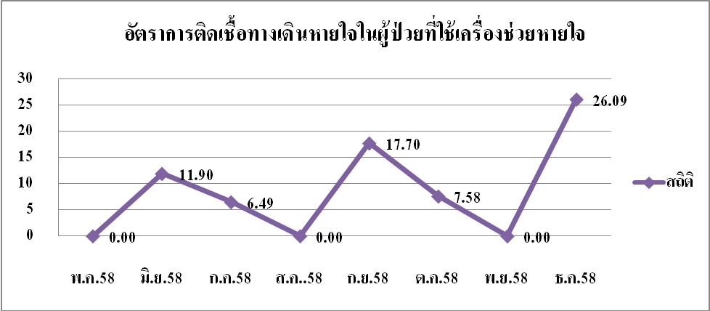

การวิเคราะห์หาสาเหตุของปัญหา

ผู้ป่วยในหน่วยงานเกิดติดเชื้อทางเดินหายใจในผู้ป่วยที่ใช้เครื่องช่วยหายใจ
Man บุคลากร/ผู้ป่วย
บุคลากรอายุการทำงานไม่เกิน 5 ปี
Machine
อุปกรณ์อำนวยความสะดวก
Method กระบวนการทำงาน
Environment สภาพแวดล้อม สถานที่ บรรยากาศ

แนวทางการพยาบาลเพื่อป้องกันการติดเชื้อทางเดินหายใจในผู้ป่วยที่ใช้เครื่องช่วยหายใจ
บุคลากรประสบการณ์การทำงานน้อย
ขาดอุปกรณ์ในการช่วยป้องกันการติดเชื้อทางเดินหายใจในผู้ป่วยที่ใช้เครื่องช่วยหายใจหายใจ
บุคลากรไม่ปฏิบัติตามแนวทางการพยาบาล
บุคลากรมีอัตราการลาออกสูง
การสื่อสาร นิเทศการทำงานโดยหัวหน้ายังไม่ต่อเนื่อง
อ่างล้างมือไม่เพียงพอและไม่ได้มาตรฐาน

M - Man คนงาน หรือพนักงาน หรือบุคลากร
M - Machine เครื่องจักรหรืออุปกรณ์อำนวยความสะดวก
M - Material วัตถุดิบหรืออะไหล่ อุปกรณ์อื่นๆ ที่ใช้ในกระบวนการ
M - Method กระบวนการทำงาน
E - Environment อากาศ สถานที่ ความสว่าง และบรรยากาศการ - ทำงาน

ตารางกำหนดวิธีการแก้ไขและผลของการแก้ไขในแต่ละวิธีการที่กำหนด

ปัญหา | สาเหตุ | วิธีการแก้ไข | ผู้รับผิดชอบ | วัน/เดือน/ปี
 |  |  |  | เริ่ม | สิ้นสุด
1. ด้านบุคลากร | 1) บุคลากรมีอัตราการลาออกสูง ทำให้บุคลากรอายุการทำงานไม่เกิน 5 ปี มีประสบการณ์การทำงานน้อย | - มีการนิเทศวิธีปฏิบัติก่อนการทำเพื่อทำความเข้าใจให้ตรงกัน | - หัวหน้างาน  - หัวหน้าเวร | ต.ค.58 | ส.ค.59
1. ด้านบุคลากร | 2) บุคลากรไม่ปฏิบัติตามแนวทางการพยาบาล | - มีการนิเทศการดูแลผู้ป่วยเพื่อป้องกันการติดเชื้อทางเดินหายใจในผู้ป่วยที่ใช้เครื่องช่วยหายใจ | - หัวหน้างาน  - หัวหน้าเวร | ต.ค.58 | ส.ค.59
2. ด้านอุปกรณ์อำนวยความสะดวก | 1) ขาดอุปกรณ์ในการช่วยป้องกันการติดเชื้อทางเดินหายใจในผู้ป่วยที่ใช้เครื่องช่วยหายใจ เช่น อุปกรณ์การพ่นยา | - เตรียมอุปกรณ์ให้เพียงพอและพร้อมใช้อยู่เสมอ  - กำหนดผู้รับผิดชอบดูแลอุปกรณ์ให้  เพียงพอ และพร้อมใช้ | - หัวหน้างาน  - หัวหน้าเวร | ต.ค.58 | ส.ค.59
3. ด้านกระบวนการ ทำงาน | 1) แนวทางการพยาบาลเพื่อป้องกันการติดเชื้อทางเดินหายใจในผู้ป่วยที่ใช้เครื่องช่วยหายใจยังไม่ชัดเจน | - มีการกำหนดแนวทางการดูแลผู้ป่วยเพื่อป้องกันการติดเชื้อทางเดินหายใจในผู้ป่วยที่ใช้เครื่องช่วยหายใจ | - หัวหน้างาน  - หัวหน้าเวร | ต.ค.58 | ส.ค.59
3. ด้านกระบวนการ ทำงาน | 2) การสื่อสาร นิเทศการทำงานโดยหัวหน้ายังไม่ต่อเนื่อง | - มีการนิเทศการดูแลผู้ป่วยเพื่อป้องกันการติดเชื้อทางเดินหายใจในผู้ป่วยที่ใช้เครื่องช่วยหายใจ | - หัวหน้างาน  - หัวหน้าเวร | ต.ค.58 | ส.ค.59
4. ด้านสภาพแวดล้อม | 1) อ่างล้างมือไม่เพียงพอและไม่ได้มาตรฐาน | - จัดให้มีแอลกอฮอล์ที่ปลายเตียงผู้ป่วยทุกเตียง  - ติดป้ายเตือนให้ชัดเจน | - หัวหน้าเวร | ต.ค.58 | ส.ค.59

สำรวจสภาพข้อมูลหลังแก้ปัญหา
ลำดับ | เดือน | จำนวนครั้งการติดเชื้อ/1000 วันนอน
1. | เดือน มกราคม 2559 | 0.00
2. | เดือน กุมภาพันธ์ 2559 | 0.00
3. | เดือน มีนาคม 2559 | 20.62
4. | เดือน เมษายน 2559 | 11.48
5. | เดือน พฤษภาคม 2559 | 0.00

นำเสนอข้อมูล

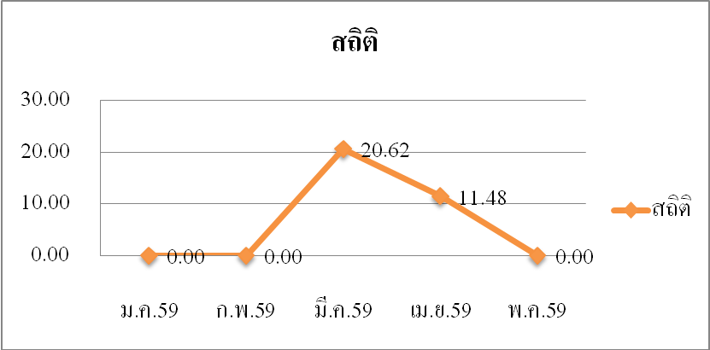

เปรียบเทียบผลระหว่างก่อนและหลังดำเนินการ

ก่อนดำเนินการปรับปรุง

หลังดำเนินการปรับปรุง

สรุปผล การดำเนินงานโครงการ
สิ่งที่คาดว่าจะได้รับ คือ อัตราการติดเชื้อทางเดินหายใจในผู้ป่วยที่ใช้เครื่องช่วยหายใจของผู้ป่วย
Semi-Med ≤ 0 ครั้ง/1000 วันนอน

นวัตกรรมที่ได้จากการดำเนินโครงการจำนวน ...............1................ เรื่อง
- อุปกรณ์วัดระดับเตียง
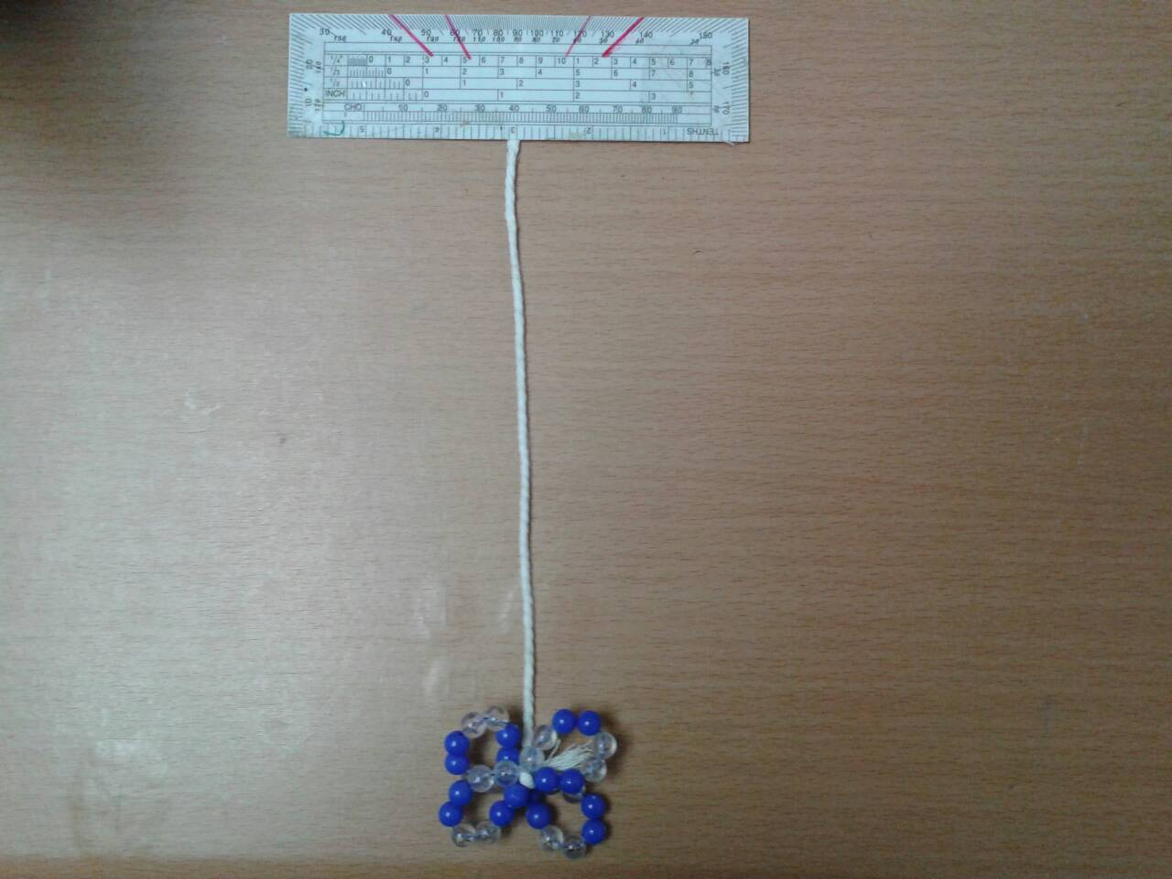

ขบวนการเรียนรู้ที่ได้รับ
- จากการดำเนินการ พบปัญหาอุปสรรค ในการปฏิบัติตามแนวปฏิบัติ , การสื่อสารระหว่างทีม
- การสร้างความตระหนักให้แก่บุคลากร สร้างความเข้าใจ ความรู้ให้แก่บุคลากร ทำให้บุคลากรเห็นความสำคัญของการปฏิบัติตามแนวปฏิบัติ

แผนการติดตามเฝ้าระวัง
- ด้านบุคลากร ติดตามนิเทศบุคลากรทุกตำแหน่งในการดูแลผู้ป่วยตามแนวปฏิบัติ เพื่อป้องกันการ
ติดเชื้อทางเดินหายใจในผู้ป่วยที่ใส่เครื่องช่วยหายใจ
- ด้านอุปกรณ์ ติดตามการปฏิบัติงานของผู้ที่ได้รับมอบหมายในการเตรียมความพร้อมของอุปกรณ์
- ด้านกระบวนการ ติดตามนิเทศการทำตามแนวปฏิบัติอย่างต่อเนื่อง
- ด้านสภาพแวดล้อม ติดตามการจัดและดูแลสภาพแวดล้อมในหน่วยงานให้เอื้อต่อการปฏิบัติงาน

ผลจากการติดตามเฝ้าระวัง
- ด้านบุคลากร บุคลากรมีความรู้ ความเข้าใจในแนวปฏิบัติ เพื่อป้องกันการติดเชื้อทางเดินหายใจใน
ผู้ป่วยที่ใส่เครื่องช่วยหายใจเพิ่มขึ้น มีความตระหนักและเห็นความสำคัญในการปฏิบัติ
เพิ่มขึ้น
- ด้านอุปกรณ์ ผู้ที่ได้รับมอบหมายในการเตรียมความพร้อมของอุปกรณ์ มีความสามารถในการ
จัดเตรียมอุปกรณ์เพิ่มขึ้น อุปกรณ์มีความพร้อมใช้และเพียงพอ
- ด้านกระบวนการ บุคลากรปฏิบัติตามแนวปฏิบัติได้
- ด้านสภาพแวดล้อม การจัดสภาพแวดล้อมยังประสบปัญหา เนื่องจากมีการปรับปรุงพื้นที่
ให้บริการ ทำให้จำนวนอ่างล้างมือยังไม่เพียงพอ

สรุปจัดทำเป็นมาตรฐานการปฏิบัติงาน เรื่อง
แนวทางปฏิบัติการป้องกันปอดอักเสบจากการใช้เครื่องช่วยหายใจ
สำหรับบุคลากรที่ดูแลผู้ป่วยที่ใส่เครื่องช่วยหายใจ
แนวปฏิบัติ | แนวทางปฏิบัติแนวทางปฏิบัติ
1. การใช้อุปกรณ์ป้องกันร่างกายส่วนบุคคลในการปฏิบัติกิจกรรม | 1.1 การเจาะคอ (Tracheotomy)  - เสื้อคลุม  - แว่นป้องกันตา  - หมวกคลุมผม  - ผ้าปิดปาก-จมูก  - ถุงมือปราศจากเชื้อ  1.2 การใส่ทอหลอดลมคอ (Endotracheal Tube)  - เสื้อคลุม  - แว่นป้องกันตา  - ผ้าปิดปาก-จมูก  - ถุงมือปราศจากเชื้อ  1.3 การดูดเสมหะ (open system)  - ถุงมือปราศจากเชื้อ  - ผ้าปิดปาก-จมูก และ แว่นตา  1.4 oral care  - ถุงมือสะอาด  - ผ้าปิดปาก-จมูก
2. การทำความสะอาดมือ | 2.1 ทำความสะอาดมือด้วยวิธี hygienic hand washing ก่อน และหลังการทำกิจกรรมกับผู้ป่วยอย่างถูกวิธีโดยใช้น้ำยา ฆ่าเชื้อหรือ alcohol hand rub  2.2 ข้อบ่งชีในการทำความสะอาดมือ: ก่อนและหลังสัมผัส ตัวผู้ป่วย อุปกรณ์ทอหลอดลมคอ ท่อเจาะคอ และเครื่องช่วยหายใจ อุปกรณ์ชุดดูดเสมหะ อุปกรณ์พ่นยา ก่อนใส่ถุงมือและหลังถอดถุงมือ สิ่งแวดล้อมรอบตัวผู้ป่วยเช่น เตียง โต๊ะข้างเตียง หลังสัมผัสกับ (body fluids, excretion, mucous membranes , nonimpact skin หรือ wound dressing)
3.การจัดท่านอน | 3.1 จัดให้ผู้ป่วยนอนศีรษะสูง30 - 45 องศา ในกรณีที่ไม่ได้ปฏิบัติกิจกรรมที่จำเป็นต้องนอนราบและไม่มีข้อห้ามทางการแพทย์ ดังนี้  - hemodynamic instability  - intra-aortic balloon pump  - low cerebral perfusion pressure  - unstable cervical spine or pelvis  โดยมีการกำหนดตำแหน่งที่ถูกต้องสามารถวัดได้ ชัดเจนและตรวจสอบได้ง่าย รวมทั้งมีการติดตามตรวจสอบและบันทึก อย่างน้อยเวรละ 1 ครั้ง  3.2 พลิกตัวผู้ป่วยอย่างน้อยทุก 2 ชั่วโมง (เมื่อไม่มีข้อห้าม)
4.การดูแลผู้ป่วยใส่ท่อช่วยหายใจ | 4.1 ควรใส่ท่อหลอดลมคอผ่านทางปาก  4.2 ก่อนถอดท่อหลอดลมคอต้องดูดเสมหะเหนือ cuff ออกก่อนดูดลมออกจาก cuff เพื่อป้องกันการสำลักน้ำลายในช่องปาก  4.3 ระมัดระวังไม่ให้ทอหลอดลมคอเลือนหลุด และป้องกันมิให้ผู้ป่วยดึงท่อหลอดลม เพื่อป้องกันการใส่ท่อหลอดลมคอซ้ำ  4.4 ตรวจดู cuff pressure อย่างน้อยทุก 8 - 12 ชั่วโมง ให้มีความดัน 25 - 30 เซนติเมตรน้ำ
5.การดูแลแผลเจาะคอ | 5.1 ล้างมือแบบ hygienic hand washing ก่อนและหลังการเจาะคอและการดูแลแผลเจาะคอ  5.2 สวมอุปกรณ์ ป้องกันร่างกายส่วนบุคคลอย่างถูกต้องเหมาะสม  5.3 ยึดหลักเทคนิคปลอดเชื้อ (aseptic technique) ขณะให้การดูแลผู้ป่วย  5.4 การดูแลแผลเจาะคอ  - ทำความสะอาดแผลเจาะคออย่างน้อยวันละ 3 ครั้งหรือเมื่อรอบลำคอสกปรกมาก หรือเปื้อนเสมหะ ด้วยเทคนิคปลอดเชื้อและรองด้วยผ้าก๊อซปราศจากเชื้อทุกครั้ง  - ทำความสะอาดท่อชั้นในของท่อเจาะคออย่างน้อยทุก 8 ชั่วโมง  5.5 ให้ทำการดูแลดูดเสมหะและทำความสะอาดแผลเจาะคอ ก่อนถอดท่อชั้นในของท่อเจาะคอ
6.การดูดเสมหะ | 6.1 พิจารณาดูดเสมหะเมื่อปฏิบัติกิจกรรมต่อไปนี้  - ก่อนพลิกตัวผู้ป่วยหรือจัดท่าผู้ป่วยใหม่  - ก่อนให้อาหารทางสายยางเข้าสู่กระเพาะอาหาร  - ก่อนดูดลมออกจาก cuff ของท่อช่วยหายใจ  6.2 พิจารณาดูดเสมหะในช่องปากก่อนดูดเสมหะในท่อช่วยหายใจ  6.3 ล้างมือโดยใช้น้ำยาฆ่าเชื้อหรือ alcohol hand rub (hygienic hand washing) ก่อนและหลังการดูเสมหะผู้ป่วย และสวมอุปกรณ์ป้องกัน  6.4 เมื่อมีการปลดสายต่อเข้าเครื่องช่วยหายใจออกจากท่อช่วยหายใจของผู้ป่วยต้องเช็ดปลายเปิดท่อช่วยหายใจและปลายข้อต่อของเครื่องช่วยหายใจ ด้วยแอลกอฮอล์ 70% และแขวนไว้โดยระมัดระวังการปนเปื้อนเชื้อบริเวณข้อต่อวงจร  เครื่องช่วยหายใจ ไม่วางบนเตียง หรือบนตัวผู้ป่วย  6.5 ประเมินเสียงหายใจผู้ป่วยภายหลังการดูดเสมหะ บันทึกสีและลักษณะของเสมหะ ลงในบันทึกทางการพยาบาลทุกเวร  6.6 สำหรับหัวต่อของ resuscitator bag ให้เช็ดด้วยแอลกอฮอล์70% และแขวนเก็บเข้าที่ เปลี่ยน resuscitator bag ใหม่เมื่อสกปรก  6.7 เมื่อดูดเสมหะแล้ว ปลดสายดูดเสมหะใส่ถังมูลฝอยติดเชื้อมีฝาปิดมิดชิด และใช้สำลีชุบแอลกอฮอล์ 70% เช็ดอุปกรณ์ต่างๆ ดังนี้  - เช็ดรอบข้อต่อด้านนอกท่อช่วยหายใจของผู้ป่วย  - เช็ดด้านในข้อต่อเครื่องช่วยหายใจ  โดยให้เปลี่ยนสำลีทุกครั้งเมื่อเปลี่ยนตำแหน่ง
7.การดูแลทำความสะอาดช่องปาก | 7.1 ประเมินความผิดปกติในช่องปากของผู้ป่วย  7.2 ล้างมือแบบ hygienic hand washing ก่อนและหลังการทำความสะอาดช่องปาก  7.3 ทำความสะอาดช่องปากของผู้ป่วยอย่างน้อยวันละ 3 ครั้ง  7.4 ภายหลังการทำความสะอาดในช่องปาก เหงือก ฟัน เพดานปากและลิ้นให้ป้ายด้วย 2%chlorhexidine solution ในผู้ป่วยที่ใส่เครื่องช่วยหายใจทุกราย ยกเว้นผู้ป่วยผ่าตัดหัวใจให้ใช้ 0.12%chlorhexidine solution สำหรับในกรณีที่ไม่สามารถปฏิบัติได้  เช่นผู้ป่วยเกิด mucositis ผู้ป่วยเกิดบาดแผล ผู้ป่วยปฏิเสธให้พิจารณา ปรับลดความเข้มข้นของน้ำยาลงเป็น 0.12%chlorhexidine แทน  7.5 จัดให้ผู้ป่วยนอนในท่าศีรษะสูง ตะแคงหน้าไปด้านใดด้านหนึ่งขณะทำความสะอาดในช่องปากเพื่อป้องกันการสำลัก
8.การให้อาหารทางสายยาง | 8.1 จัดให้ผู้ป่วยนอนศีรษะสูง 30-45 องศา ในกรณีที่ไม่มีข้อห้ามทางการแพทย์  8.2 ล้างมือแบบ normal hand hygiene ก่อนและหลังการให้อาหารทางสายยางทุกครั้ง  8.3 พิจารณาดูดเสมหะก่อนให้อาหารทางสายยาง  8.4 ทดสอบว่าสายยางให้อาหารอยู่ในตำแหน่งที่ถูกต้องและดูดสิ่งคงค้างในกระเพาะอาหารออกมาดูว่ามีอาหารค้างหรือไม่ถ้าปริมาณมากกว่า 50 มิลลิลิตรให้ใส่กลับและประเมินซ้ำอีก1 ชั่วโมง ถ้าพบว่าผู้ป่วยยังคงมีอาหารเหลือค้างในกระเพาะอาหารมากกว่า 50 มิลลิลิตรในชั่วโมงที่สองให้รายงานแพทย์  8.5 ปล่อยให้อาหารไหลลงสู่กระเพาะอาหารช้า ๆ ตามแรงโน้มถ่วง  8.6 หากผู้ป่วยไอระหว่างการให้อาหาร หยุดให้อาหารจนกว่าผู้ป่วยจะหยุดไอ  8.7 ให้ผู้ป่วยนอนในท่าศีรษะสูงอย่างน้อย 1 ชั่วโมง หลังให้อาหาร  8.8 หลีกเลี่ยงการดูดเสมหะหลังให้อาหาร 1 ชั่วโมง  8.9 ปิดปลายสายยางหลังให้อาหารเสร็จทุกครั้ง
9.การป้องกันเลือดออกในทางเดินอาหารส่วนต้น | ทั้ง H2 receptor blockers, antacids และ sucralfate มีความสัมพันธ์กับการเกิด VAP H2 receptor blockers และ antacids มีผลทำให้ความเป็นกรดในกระเพาะอาหารลดลง และปริมาตรกระเพาะอาหารเพิ่มขึ้น จึงทำให้มีความเสี่ยงต่อการเกิด VAP มากกว่า sucralfate แต่ sucralfate มีประสิทธิภาพในการป้องกันเลือดออกในทางเดินอาหารน้อยกว่า ดังนั้นจึงมีแนวทางปฏิบัติดังนี้  9.1 พิจารณาใช้ยาป้องกันเลือดออกในทางเดินอาหารส่วนต้น  เฉพาะในผู้ป่วยที่มีความเสี่ยงสูงต่อการเกิดเลือดออกเท่านั้นซึ่งได้แก่  - ใช้เครื่องช่วยหายใจมากกว่า 48 ชั่วโมง  - มีความผิดปกติของการแข็งตัวของเลือด  9.2 เลือกชนิดของยาโดยพิจารณาถึงโอกาสเสี่ยงต่อการเกิดเลือดออกในทางเดินอาหารส่วนต้นเปรียบเทียบกับโอกาสเสี่ยงต่อการเกิด VAP
10.การหย่าเครื่องช่วยหายใจ | ระยะเวลาของการใส่เครื่องช่วยหายใจมีความสัมพันธ์กับการเกิดVAP ยิ่งใส่เครื่องช่วยหายใจนาน โอกาสเกิด VAP ยิ่งสูงขึ้น ดังนั้น  จึงควรพยายามถอดเครื่องช่วยหายใจ และท่อหลอดลมคอออกให้เร็วที่สุดโดยมีแนวทางพอสรุปได้ดังนี้  10.1 ในผู้ป่วยที่ใส่เครื่องช่วยหายใจ >24 ชั่วโมง ควรจะได้รับการสืบค้นหาสาเหตุและแก้ไขโรคหรือภาวะที่ทำให้ผู้ป่วยไม่สามารถถอดเครื่องช่วยหายใจออกได้  10.2 มองหาผู้ป่วยที่สาเหตุของ respiratory failure ได้รับการแก้ไขดีขึ้นแล้วและน่าจะมีโอกาสถอดเครื่องช่วยหายใจได้ โดยใช้เกณฑ์ดังต่อไปนี้  - สาเหตุของ respiratory failure ของผู้ป่วยดีขึ้นแล้ว  - มี oxygenation ที่เพียงพอ โดยดูจากค่า PaO2/FiO2  ≥ 150-200 ใช้ PEEP ≤ 5-8 cm H2O;FiO2 ≤ 0.4-0.5และ pH ≥ 7.25  - ไม่มีปัญหาในระบบการไหลเวียนโลหิตโดยไม่มีภาวะhypotension และไม่ได้ยา vasopressors หรือได้ยาเพียงขนาดน้อยๆ (เช่น Dopamine หรือDobutamine < 5mg/kg/min)  - สามารถเริ่มหายใจได้เอง  10.3 การประเมินความพร้อมที่จะถอดเครื่องช่วยหายใจออก ควรจะประเมิน predictors ของความสำเร็จในการถอดเครื่องช่วยหายใจ ในขณะ spontaneous breathing ระยะเวลาสั้นๆโดยเริ่มจากให้ผู้ป่วยหายใจผ่าน T piece หรือ low level  CPAP เช่น ≤ 5 cm H2O หรือ low level pressure  support (5-7 cm H2O) แล้ววัด predictors predictor  ที่แนะนำให้วัด ได้แก่ f/VT (frequency/tidal volume) ratio  10.4 ทดสอบ 'spontaneous breathing' นาน 30-120 นาทีร่วมกับเฝ้าดูอาการทางคลินิก vital signs, oxygen saturation และ arterial blood gas ผู้ป่วยที่ผ่านการทดสอบspontaneous breathing ควรพิจารณาถอดท่อหลอดลมคอออก ถ้า airway patency และความสามารถในการ protectairway ของผู้ป่วยดี ร่วมกับ โอกาสที่ภาวะ respiratoryfailure จะกลับเป็นซ้ำมีน้อย  10.5 ผู้ป่วยที่ไม่ผ่านการทดสอบ spontaneous breathing ควรใส่เครื่องช่วยหายใจต่อโดยเลือกใช้ mode ที่ผู้ป่วยสบายและได้พักกล้ามเนื้อหายใจ  10.6 หาสาเหตุ และแก้ไขสาเหตุที่ทำให้ผู้ป่วยไม่สามารถถอดเครื่องช่วยหายใจออกได้ ถ้าผู้ป่วยยังผ่านเกณฑ์ตามข้อ 2 พิจารณาทดสอบ spontaneous breathing อีกในวันต่อมา  10.7 ควรสร้าง weaning/discontinuation protocols เพื่อใช้ใน intensive care units
11.การดูแลอุปกรณ์เครื่องช่วยหายใจขณะที่ใช้กับผู้ป่วย | 11.1 ล้างมือทุกครั้งก่อนและหลังสัมผัสเครื่องช่วยหายใจและวงจรเครื่องช่วยหายใจ (ventilator circuits)  11.2 ไม่ควรเปลี่ยน ventilator circuits บ่อยกว่าทุก 7 วัน ยกเว้นถ้าสกปรก หรือชำรุด  11.3 ควรเฝ้าระวังและเทน้ำที่ตกค้างใน ventilator circuits โดยเฉพาะก่อนเปลี่ยนท่าผู้ป่วยและก่อนเปลี่ยนตำแหน่งของventilator circuits ทุกครั้ง ใช้เทคนิคปราศจากเชื้อทุกครั้งในการเทน้ำออก ระมัดระวังเป็นพิเศษมิให้น้ำไหลเข้าทางผู้ป่วยและ inline nebulizers  11.4 เลือกใช้น้ำปราศจากเชื้อ (sterile) ในเครื่องสร้างความชื้น(humidifier) ชนิดระบบเปิดเติมน้ำได้ การเปิดปิดฝา การสัมผัสเครื่องให้ใช้เทคนิคปราศจากเชื้อ สำหรับความถี่ของการเปลี่ยนน้ำไม่มีข้อมูลเชิงประจักษ์ที่ชี้ว่าควรเปลี่ยนเมื่อใด อาจพิจารณาเปลี่ยนเมื่อน้ำพร่อง  11.5 เลือกใช้น้ำปราศจากเชื้อ (sterile) ในเครื่องสร้างละอองฝอย(nebulizer) และใช้เทคนิคปราศจากเชื้อ ในการเทน้ำลงในเครื่องสร้างละอองฝอย ควรเลือกยาพ่นละอองฝอย ชนิดที่ใช้ครั้งเดียว สำหรับผลิตภัณฑ์ที่ใช้หลายครั้งใช้ซ้ำได้ตามคำแนะนำของผู้ผลิต  11.6 ยังไม่มีข้อมูลการศึกษาที่เพียงพอ เปรียบเทียบระหว่างการใช้heat-and-moisture exchangers (HMEs), heated-wirecircuit หรือ heated humidifier ในการป้องกันการเกิด VAP  11.7 แนะนำให้ใช้ resuscitator bag และข้อต่อ 1 ชุดต่อผู้ป่วยแต่ละราย สำหรับหัวต่อของ resuscitator bag ให้เช็ดด้วยแอลกอฮอล์ 70% และเก็บเข้าที่ ควรเปลี่ยน resuscitator bag ใหม่เมื่อสกปรก เก็บ resuscitator bag ในที่สะอาด ระวังอย่างวาง resuscitator bag บนเตียงผู้ป่วย

อ้างอิง : แนวทางการป้องกันปอดอักเสบจากการใช้เครื่องช่วยหายใจ
คณะแพทยศาสตร์ศิริราชพยาบาล มหาวิทยาลัยมหิดล
สถาบันบำราศนราดูร กรมควบคุมโรค

กิจกรรม CQI จะทำต่อไปในอนาคต
- การป้องกันความคลาดเคลื่อนทางยา

